**好利来&黑天鹅**

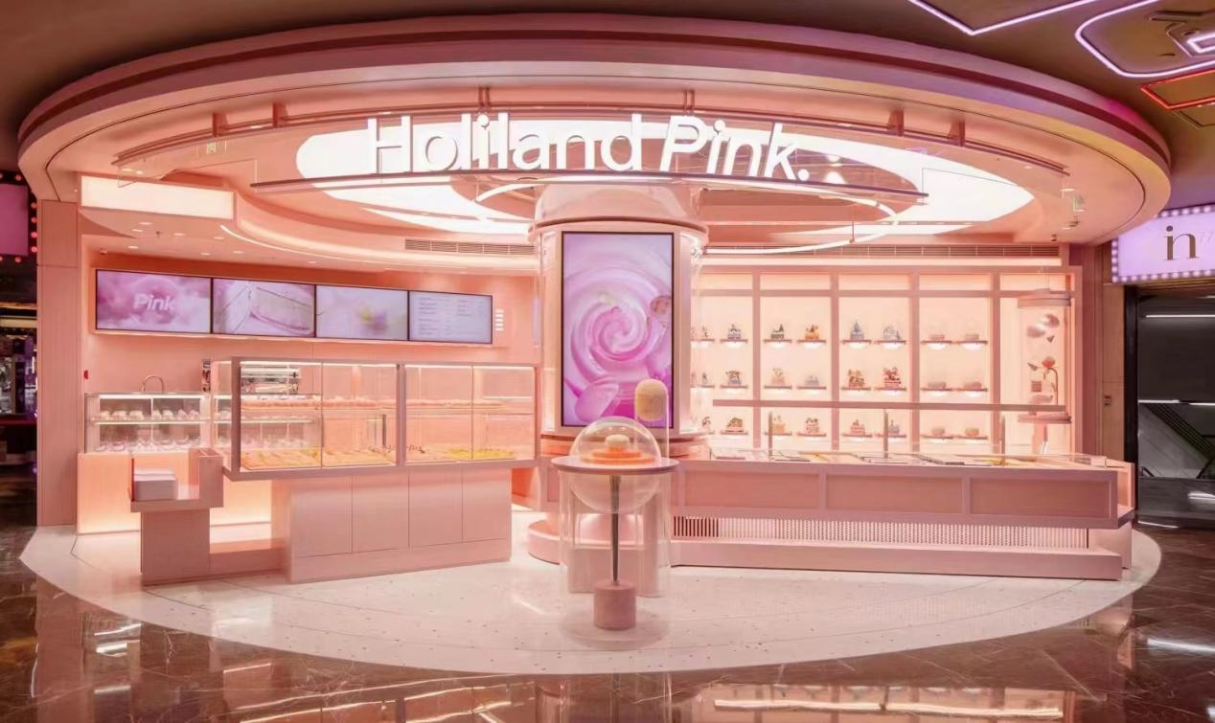

**品牌故事**

因为在母亲退休后的第一个生日买不到满意的蛋糕为母亲庆生，创始人罗红先生于1992年9月创建了“好利来蛋糕世界”，并亲自参与设计，推出了国内首创的“艺术蛋糕”，迅速得到国人的认可和喜爱。好利来是集蛋糕、西点、面包、中点、软点等产品的研发、生产、销售为一体的综合烘焙企业。

历经30年的发展，好利来拥有分布于全国100多个大中型城市的上千家直营连锁店、7座大型现代化工业园、以及上万名高素质优秀员工。旗下现拥有好利来、黑天鹅、罗红摄影艺术馆三大品牌。

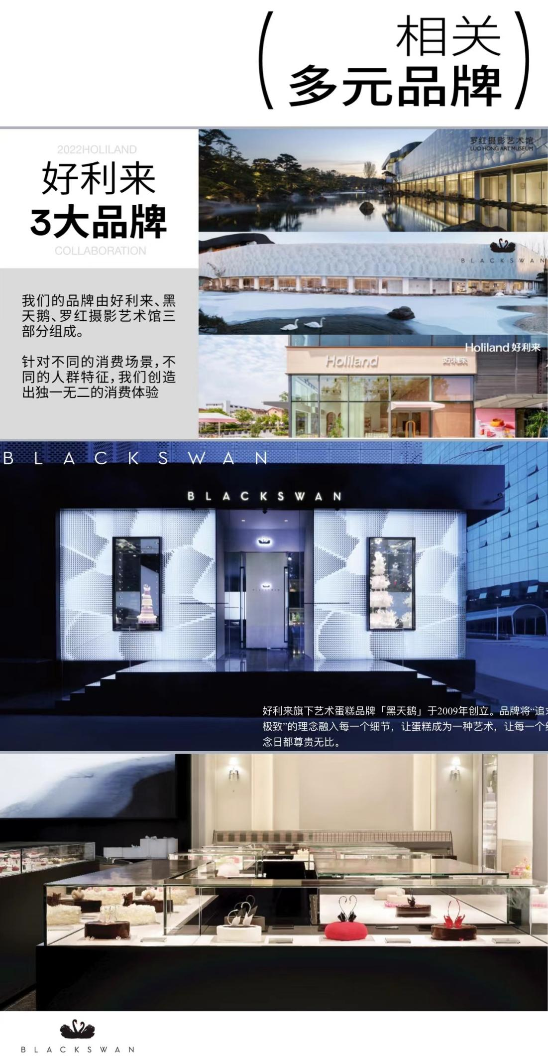

**招聘岗位**

|  |  |  |
| --- | --- | --- |
| **招聘岗位** | **薪资待遇** | **工作地点** |
| **好利来**  **<储备干部>** | 实习期1-3个月，实习工资4000元/月 转正后每月5000-7000元以上 | 北京，上海，沈阳，南京, 武汉,杭州,长沙,常州等 |
| **黑天鹅**  **<服务顾问>** | 实习期1-3个月，实习工资4500元/月 转正后每月6000-8000元以上 | 北京，成都等 |
| **黑天鹅&好利来**  **<配送专员>** | 实习期1-3个月，实习工资4000-4500元/月 转正后每月6500-7500元以上 | 北京，上海，沈阳，南京, 武汉,杭州,长沙,常州等 |
| **好利来**  **<店面出纳>**  **(会计学专业)** | 实习期1-3个月，实习工资4000元/月 转正每月5000元-7000元以上 | 北京，上海，沈阳，南京, 武汉,杭州,长沙,常州等 |
| **好利来**  **<技术制作>** | 培训期45天通过后转入试用期， 实习期1~3个月3500-5500元/月 转正后4500-6500元/月 | 北京，上海，沈阳，南京， 武汉，杭州，长沙,常州等 |

职位要求：

无食品行业禁忌疾病，不能佩戴框架镜，无大面积伤疤和纹身，相貌端正，体型匀称，自律性强，热爱服务行业，无不良嗜好。

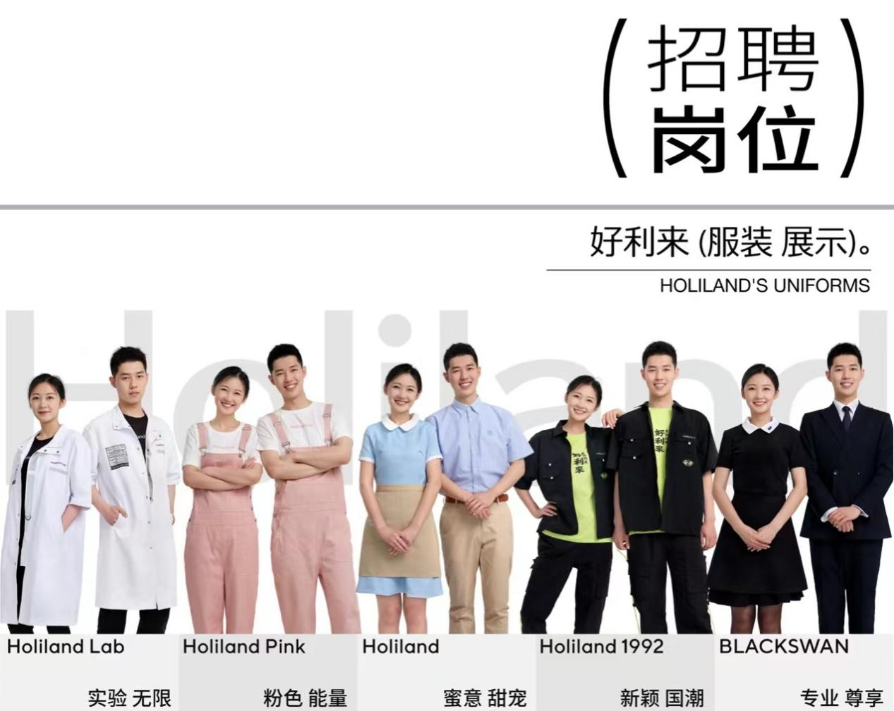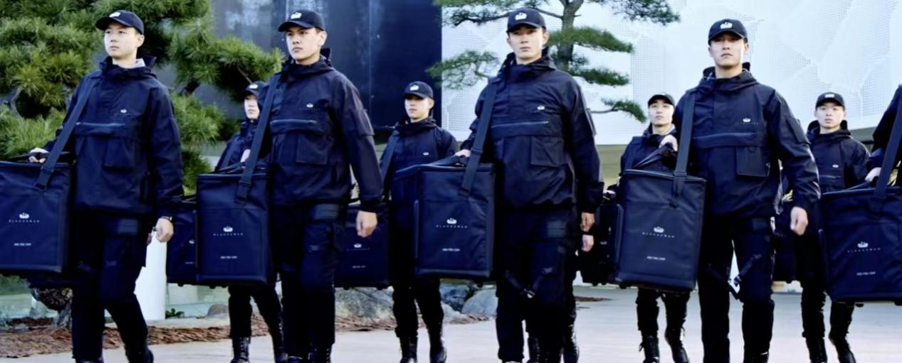

**福利待遇**

1 .每日提供工作餐，午晚餐荤素搭配，力求给家人提供丰富健康、营养均衡的餐食。

2 .统一免费安排住宿，居住环境干净整洁、明亮。宿舍配有衣柜、电视、洗衣机、空调、热水器、挂烫机等日常生活电器。免费发放被褥、床单、被罩等生活用品。

3 .法定节假日上班享受当日三倍薪资待遇，按国家相应政策为转正后缴纳五险一金。

4.每周休息1天，在公司工作满一年以上，可享受20天集中综合补休+5天带薪年假。

5.年底综合补薪（补一个月底薪），享受分红（好利来）或红包（黑天鹅）。

7.员工生日按公司规定可获赠专款生日蛋糕。

**联系人：**

**关 贺 13704049283**

**张晓娇 13904035818**

**邮   箱 [shenyang_hr@blackswan.cn](mailto:shenyang_hr@blackswan.cn)**

**宿舍环境**

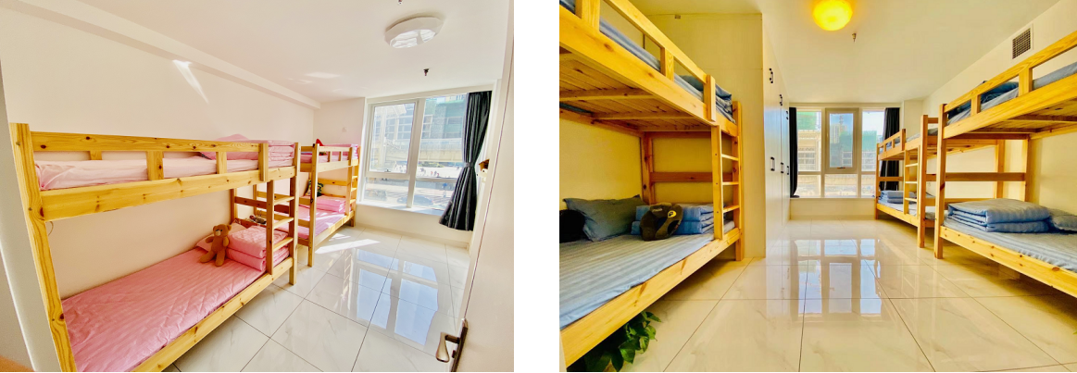

**年会活动**

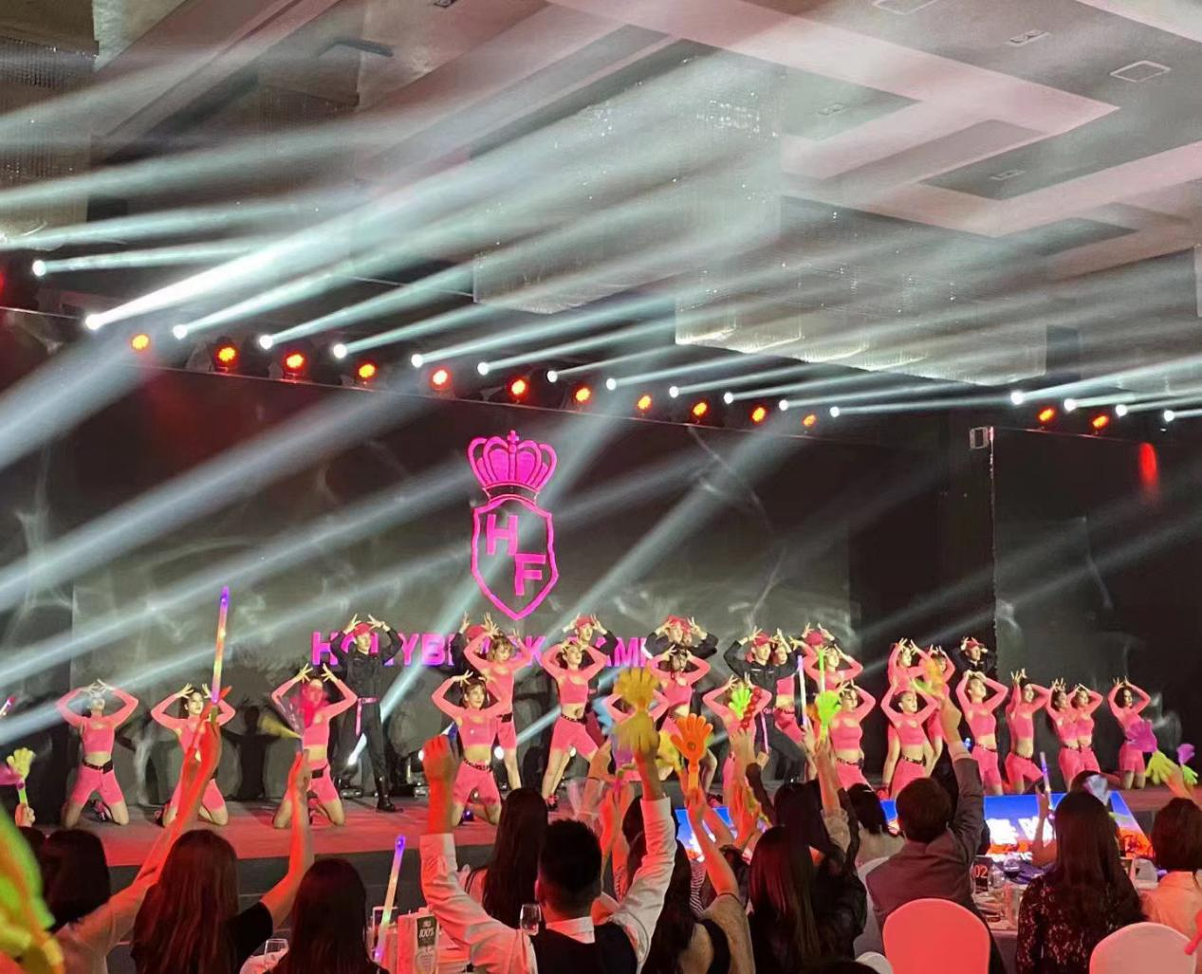

**日常团聚**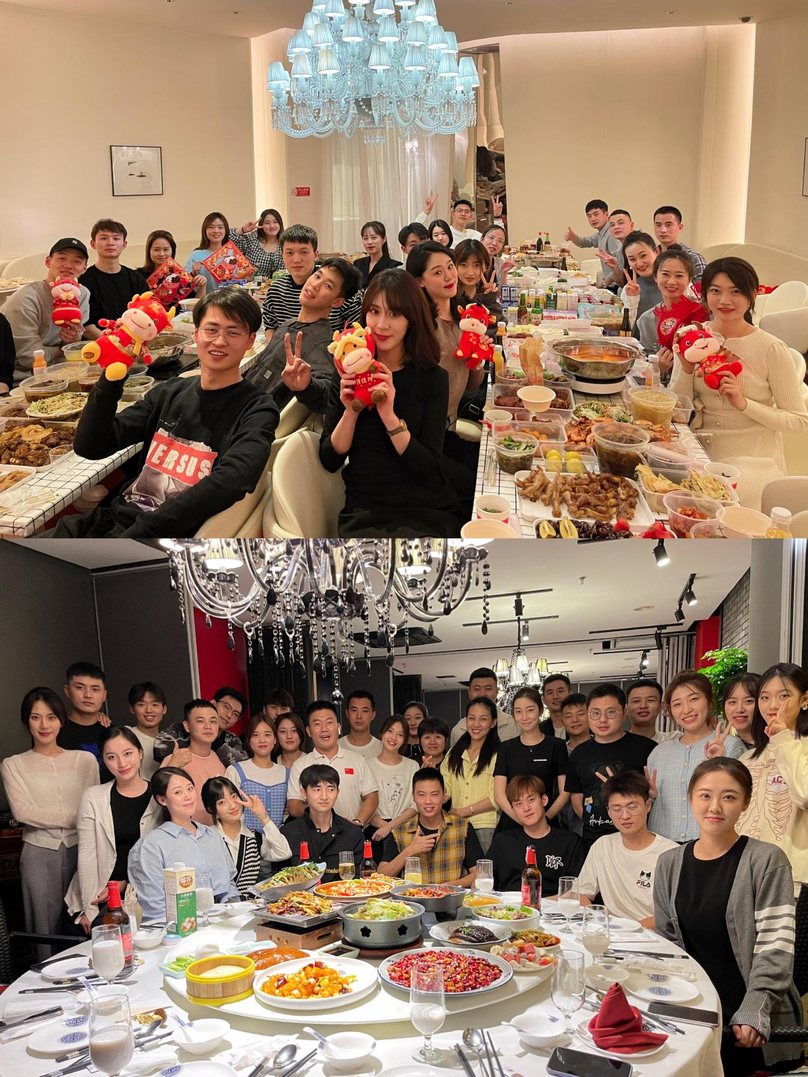

**红包发放**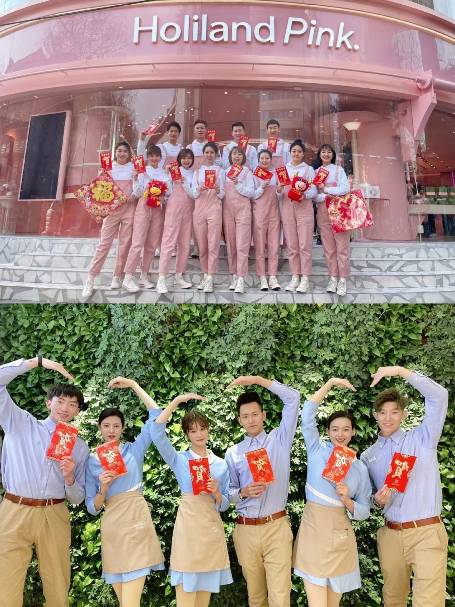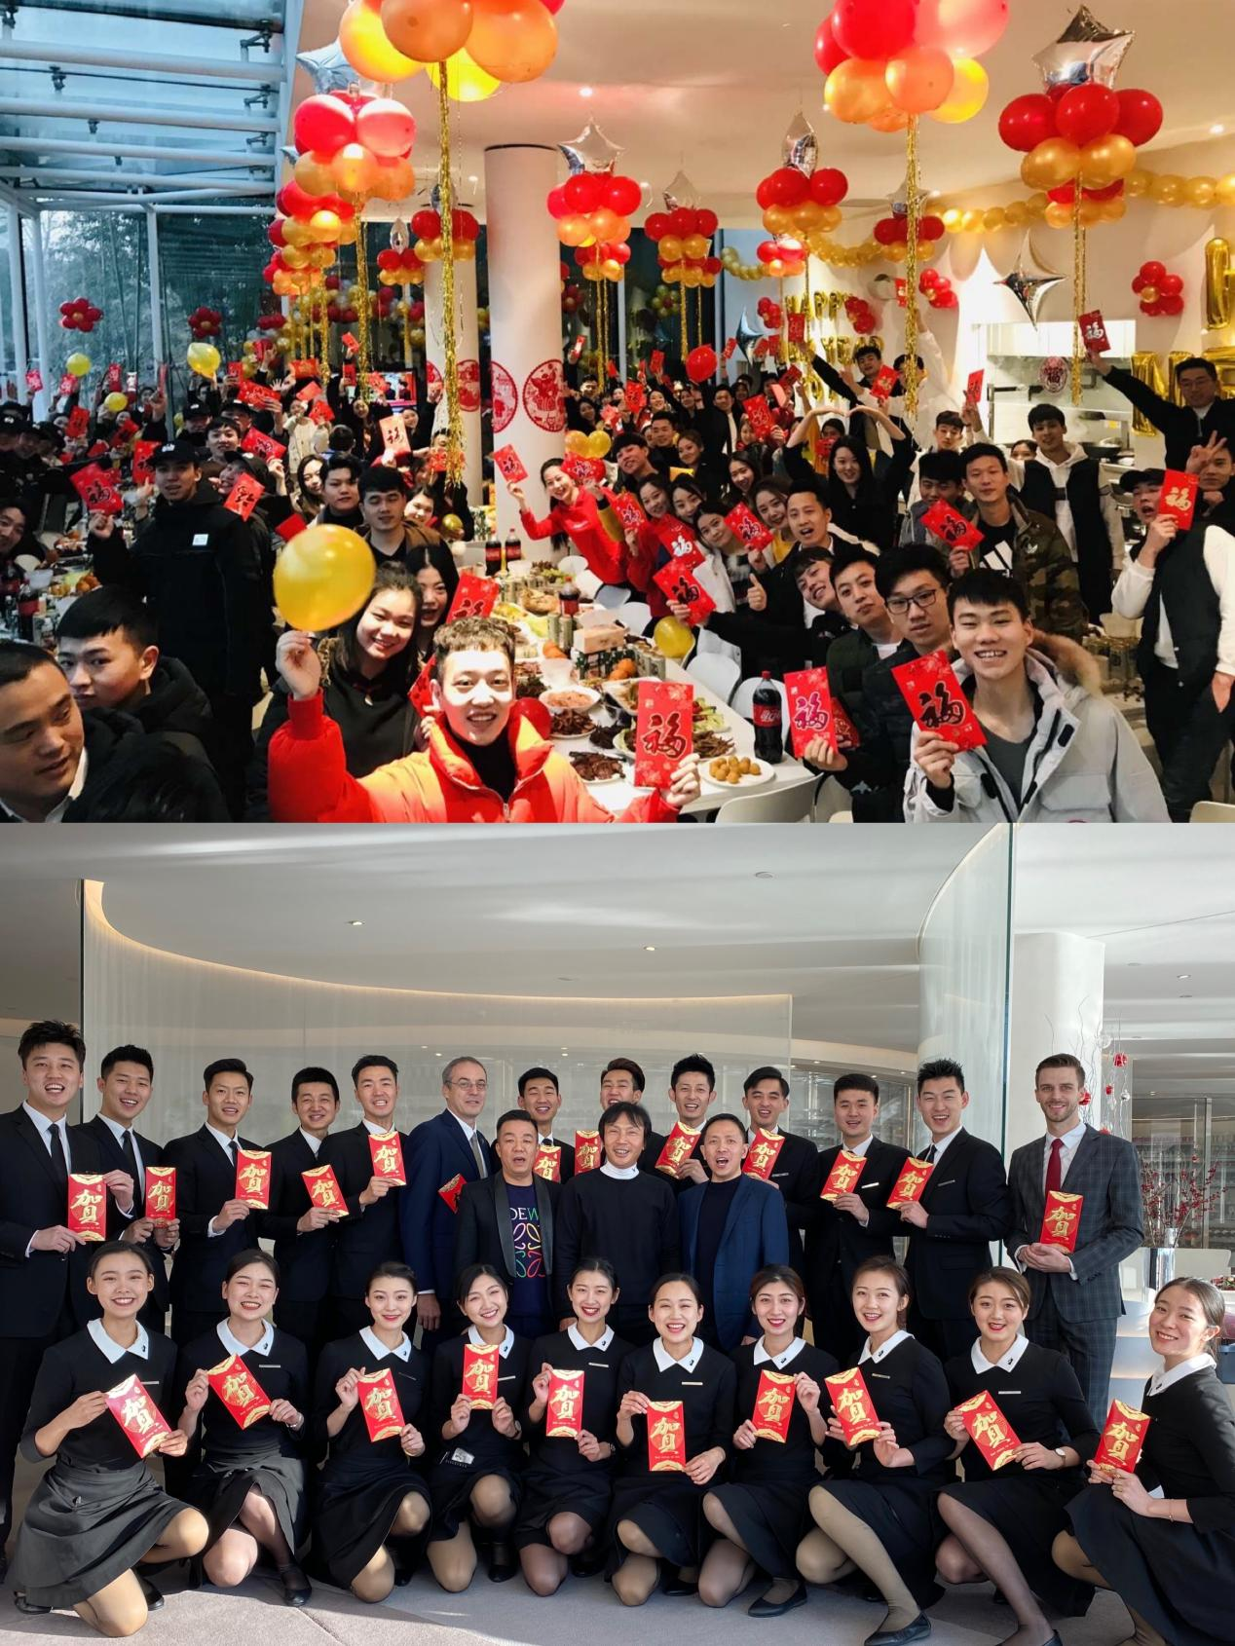

**好利来欢迎敢于拼搏的你们加入！**